CEDAW實體訓練辦理成果調查表
辦理機關 | 臺南市歸仁區公所、臺南市仁德區公所、臺南市關廟區公所
辦理日期 | 107年6月6日
課程名稱 | CEDAW教育訓練-「由CEDAW到性別平等(非主管班)」
參訓對象 | 一般公務人員
授課講師資料 | 姓名:江承曉  現職/職稱: 嘉南藥理大學社工系助理教授  性別平等相關經歷簡介:  教育部校園性侵害與性騷擾事件調查人才庫之專家委員  教育部與衛生署國民健康局健康促進學校中央輔導團輔導委員  教育部國中小教師健康教育專業能力提升計畫中央輔導委員  台南市性別平等教育委員會委員  具有諮商心理師，性教育師諮商督導，催眠治療師執照
參訓人數 | 男： 50 人 女：76 人 共計 126 人
課程內容 | - CEDAW公約的由來與歷史  - 台灣加入CEDAW的過程  - 我國CEDAW公約的內國法化  - CEDAW的精神  - CEDAW三核心概念  - 形式平等  - 保護主義的平等  - 矯正式平等  - CEDAW明訂：消除歧視與保障婦女人權之實踐為國家義務  - CEDAW法條的定義及內容  - 民間婦女團體的意見--臺灣CEDAW的困境與建議  - 性別的直接歧視案例  - 各領域的性別平權
課程進行方式 | - 講師以簡報授課方式進行，自CEDAW公約的由來與歷史到性別主流化，並以實際案例解說，加深學員對CEDAW公約的理解。  - 課程中，講師亦視參訓者對CEDAW知識吸收程度及回饋，調整課程內容比例及上課進行方式。  - 最後，驗收參訓者學習成果及對整體課程滿意度問卷調查。
活動照片 | 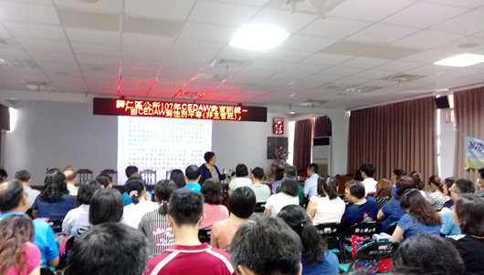
活動照片 | 